REGULAMIN KONKURSU FOTOGRAFICZNEGO
„MATEMATYKA W OBIEKTYWIE”

1. Organizator:
Organizatorem konkursu fotograficznego „Matematyka w Obiektywie” nazywanego dalej Konkursem jest Gminne Przedszkole Publiczne w Jeninie oraz Gminna Biblioteka Publiczna
w Bogdańcu.
2. Uczestnicy Konkursu:
Konkurs kierowany jest do przedszkolaków z: Gminnego Przedszkola Publicznego w Jeninie, Gminnego Przedszkola Publicznego w Bogdańcu oraz Zespołu Szkolno- Przedszkolnego
w Bogdańcu. Wymienione wyżej placówki podejmując się udziału w konkursie będą koordynowały przebieg konkursu
3. Cel konkursu:
Celem konkursu jest zainteresowanie dzieci i ich rodzin różnymi obliczami matematyki, zwrócenie szczególnej uwagi odbiorców na akcenty matematyczne w otaczającym świecie matematyczno – przyrodniczym. Konkurs zakłada możliwość wspólnego, aktywnie spędzonego czasu wolnego dzieci i rodziców na świeżym powietrzu w poszukiwaniu matematycznych zjawisk w środowisku naturalnym.

4. Zgłaszanie prac
a) Każda placówka może zgłosić 10 zdjęć konkursowych wraz z wypełnioną etykietą oraz oświadczeniem,
b) Zgłoszenie do konkursu polega wysłaniu na adres mailowy: biblioteka@bogdaniec.pl wykonanego zdjęcia wpisującego się w tematykę konkursową w terminie do 02.06.2023 r. wraz z wypełnioną etykietą (zał. nr 1 do Regulaminu),
c) Placówka zgłaszająca uczestników konkursowych powinna dostarczyć do Gminnej Biblioteki Publicznej w Bogdańcu (ul. Dworcowa 5, 66-450 Bogdaniec) wypełnione oświadczenia (zał. nr 2 do Regulaminu),
d) Pliki ze zdjęciami zgłaszanymi na konkurs nie powinny przekraczać 15MB. Zalecana rozdzielczość wynosi min. 300 DPI,
e) Uczestnik przystępując do konkursu oświadcza, że jest wyłącznym autorem nadesłanej pracy konkursowej oraz przysługują mu wyłączne i nieograniczone prawa autorskie majątkowe
i osobiste,
f) Uczestnik konkursu ponosi pełną i wyłączną odpowiedzialność za podanie nieprawdziwych informacji w zakresie uregulowanych regulaminem konkursu oraz złożonych oświadczeń,
g) Uczestnik zwalnia Organizatora konkursu z wszelkiej odpowiedzialności oraz ewentualnych roszczeń kierowanych przez osoby trzecie.
5. Postanowienia ogólne
a) Konkurs kierowany jest do dzieci i ich rodzin, które wezmą udział w wydarzeniu
za pośrednictwem koordynujących placówek, do których zapisane są dzieci,
c) Nadesłanie prac na konkurs oznacza akceptację jego regulaminu wraz z formularzem zgłoszeniowym,
d) Wszyscy uczestnicy konkursu zostaną nagrodzeni,
e) Wszystkie prace konkursowe wykorzystane zostaną do stworzenia wystawy fotograficznej pt. „Matematyka w obiektywie” utworzonej w Gminnej Bibliotece Publicznej w Bogdańcu.
f) Otwarcie wystawy będzie jednocześnie podsumowaniem projektu „Matematyka
w codziennym życiu przedszkolaka” realizowanego w ramach programu grantowego „Rosnę
z matematyką” współfinansowanego przez Fundację mBanku,
g) Wystawa prac oraz wręczenie nagród odbędzie się 6 czerwca 2023 r. o godzicie 17.00
w Gminnej Bibliotece Publicznej w Bogdańcu,
h) Nadesłane prace konkursowe opublikowane zostaną m.in. na stronie internetowej Gminnego Przedszkola Publicznego w Jeninie oraz fanpage Gminnej Biblioteki Publicznej w Bogdańcu na portalu FACEBOOK.

ZAŁĄCZNIK NR 1
DO REGULAMINU KONKURSU FOTOGRAFICZNEGO
„MATEMATYKA W OBIEKTYWIE

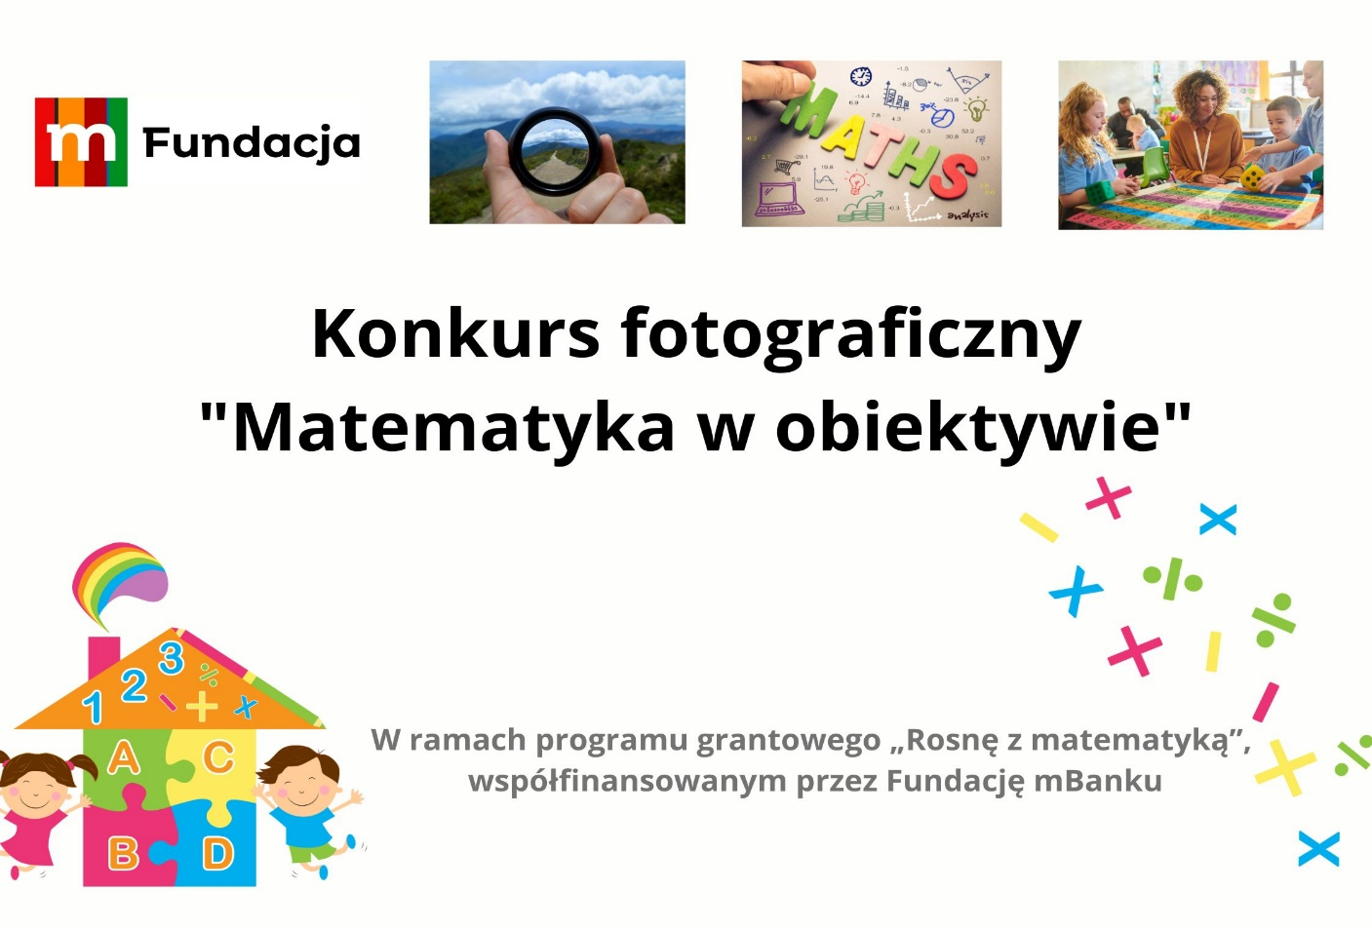

Tytuł pracy: …………………………………………………………………….
Imię i nazwisko przedszkolaka: ……………………………………………….
Placówka koordynująca: ………………………………………………………

ZAŁĄCZNIK NR 2
DO REGULAMINU KONKURSU FOTOGRAFICZNEGO
„MATEMATYKA W OBIEKTYWIE

Wyrażam zgodę na przetwarzanie danych osobowych mojego dziecka w rodzaju imię
i nazwisko:
………………………………………………………………………………………
w celu udziału w Konkursie fotograficznym „Matematyka w obiektywie” organizowanym przez Gminne Przedszkole Publiczne w Jeninie oraz Gminną Bibliotekę Publiczną w Bogdańcu, zgodnie z art. 6 ust. 1 lit a) Rozporządzenia Parlamentu Europejskiego i Rady (UE) 2016/679 z dnia 27 kwietnia 2016 r. w sprawie ochrony osób fizycznych w związku z przetwarzaniem danych osobowych i w sprawie swobodnego przepływu takich danych oraz uchylenia dyrektywy 95/46/WE (publ. Dz. Urz. UE L Nr 119, s. 1).
Niniejsza zgoda jest dobrowolna i może być cofnięta w dowolnym momencie. Wycofanie zgody nie wpływa na zgodność z prawem przetwarzania, którego dokonano na podstawie zgody przed jej wycofaniem.

…………………………………………...
(data, czytelny podpis rodzica/ opiekuna)

Zgoda na rozpowszechnianie wizerunku

W związku z organizowaniem i promowaniem konkursu fotograficznego „Matematyka
w obiektywie” , którego organizatorem jest Gminne Przedszkole Publiczne w Jeninie oraz Gminna Biblioteka Publiczna w Bogdańcu wyrażam zgodę na rozpowszechnianie, wykorzystanie, utrwalanie, zwielokrotnianie, kopiowanie, opracowanie i powielanie wizerunku mojego dziecka:
………..……………………………………………...…...
a także pracy konkursowej o tytule:
…………………………………………………………..
w publikacjach:
☐ na stronie internetowej,
☐ w wydawnictwach i w materiałach promocyjnych,
☐ w gazetkach i broszurach, kronice lub kronice okolicznościowej,
☐ na fanpage biblioteki na portalu Facebook
zgodnie z art. 81 ust. 1 ustawy z dnia 4 lutego 1994 r. o prawie autorskim i prawach pokrewnych (t. j. Dz. U. z 2021 r., poz. 1062 ze zm.). Zgoda na rozpowszechnianie wizerunku nie jest ograniczona czasowo i terytorialnie. Zgoda jest udzielona nieodpłatnie.

…………………………………………...
(data, czytelny podpis rodzica/ opiekuna)

KLAUZULA INFORMACYJNA
Na podstawie art. 13 ust. 1 i 2 Rozporządzenia Parlamentu Europejskiego i Rady (UE) 2016/679
z 27 kwietnia 2016 r. w sprawie ochrony osób fizycznych w związku z przetwarzaniem danych osobowych i w sprawie swobodnego przepływu takich danych oraz uchylenia dyrektywy 95/46/WE (Dz.U.UE.L. z 2016r. Nr 119, s.1 ze zm.) - dalej: „RODO” informuję, że:
1. Administratorem Państwa danych jest Gminne Przedszkole Publiczne w Jeninie (adres: 66-450 Jenin ul. Lipowa 6; adres e-mail: ppjenin@wp.pl ; nr tel.: 95 751 00 15) oraz Gminna Biblioteka Publiczna w Bogdańcu (adres: 66-450 Bogdaniec ul. Dworcowa 5; adres e-mail: biblioteka@bogdaniec.pl ; nr tel.: 95 751 29 44).
2. Administrator wyznaczył inspektora ochrony danych, z którym można skontaktować się pod adresem e-mail: inspektor@cbi24.pl; lub na adres siedziby Administratora danych.
3. Państwa dane osobowe będą przetwarzane w ww. celu, w ramach realizacji Konkursu fotograficznego „Matematyka w obiektywie” prowadzonego przez Gminne Przedszkole Publiczne w Jeninie oraz Gminną Bibliotekę Publiczną w Bogdańcu.
4. Państwa dane osobowe będą przetwarzane do czasu cofnięcia zgody na przetwarzanie danych osobowych.
5. Podstawą prawną przetwarzania danych jest art. 6 ust. 1 lit. a RODO.
6. Państwa dane osobowe będą przetwarzane w sposób zautomatyzowany, lecz nie będą podlegały zautomatyzowanemu podejmowaniu decyzji, w tym o profilowaniu.
7. Państwa dane osobowych nie będą przekazywane poza Europejski Obszar Gospodarczy
(obejmujący Unię Europejską, Norwegię, Liechtenstein i Islandię).
8. W związku z przetwarzaniem Państwa danych osobowych, przysługują Państwu następujące prawa:
- prawo dostępu do swoich danych oraz otrzymania ich kopii;
- prawo do sprostowania (poprawiania) swoich danych osobowych;
- prawo do ograniczenia przetwarzania danych osobowych;
- prawo do cofnięcia zgody w dowolnym momencie bez wpływu na zgodność z prawem przetwarzania, którego dokonano na podstawie zgody przed jej cofnięciem;
- prawo do usunięcia danych;
- prawo wniesienia skargi do Prezesa Urzędu Ochrony Danych Osobowych
(ul. Stawki 2, 00-193 Warszawa), w sytuacji, gdy uzna Pani/Pan, że przetwarzanie danych osobowych narusza przepisy ogólnego rozporządzenia o ochronie danych osobowych (RODO);
9. Podanie przez Państwa danych osobowych jest dobrowolne. Nieprzekazanie danych skutkować będzie brakiem realizacji celu, o którym mowa w pkt 3.
10. Dane osobowe będą przetwarzane przez okres uczęszczania dziecka na zajęcia,
a następnie przez okres niezbędny do archiwizacji dokumentacji.
11. Państwa dane mogą zostać przekazane podmiotom zewnętrznym na podstawie umowy powierzenia przetwarzania danych osobowych, a także podmiotom lub organom uprawnionym na podstawie przepisów prawa.

